KARTA PRACY KLASA VIII 28 IV 2020r.
INFRORMACJE WSTĘPNE
W każdy wtorek w godz. 8. 00 -12.00 zgodnie z nowym planem uczniowie w dogodnym dla siebie czasie realizują powierzone zadania z historii zgodnie z kartą pracy dostępną na szkolnej stronie internetowej. W każdy worek łączę się na komunikatorze Zoom godz. 9.00-9.15 do dyspozycji uczniów w ramach konsultacji ( zaliczenia, trudności z opanowaniem materiału, dostosowanie do indywidualnych potrzeb i inne pytania oraz wątpliwości). Na życzenie po wcześniejszym uzgodnieniu spotkam się online w dowolnym czasie pomiędzy 8.00 i 12.00.
Topic: KONSULTACJE PRZEDMIOTOWE HISTORIA

LINK
https://zoom.us/j/95294173548?pwd=VGZVczJCczRJWElKQUlZWTJoWEg3UT09
Meeting ID: 952 9417 3548
Password: 2tb0Jy

Na potrzeby komunikacji uruchomiłem również dodatkową skrzynkę mailową arturbsp@wp.pl
Tylko w pilnych i wyjątkowych sytuacjach proszę dzwonić
na prywatny numer telefonu 724111870
Życzę dużo zdrowia
Artur Breczko

ZACZYNAMY J
TEMAT: Początek III Rzeczypospolitej. 2 h
Proszę zapoznać się z materiałem w podręczniku na stronach 226 -229. W zeszycie należy zapisać temat i wykonać ćwiczenia 1,2,3 na stronie 229. Proszę wytłumaczyć w zeszycie pojęcie OKRĄGŁY STÓŁ

Zachęcam do realizacji tematu Co serwowano przy Okrągłym Stole?
dostępnym na portalu edukacyjnym Epodręczniki.pl
Link do tematu https://epodreczniki.pl/a/co-serwowano-przy-okraglym-stole/D89XSB4ub

UWAGA WAŻNE - PRACA NA OCENĘ (kartkówka online z ostatnich lekcji )
Powtórz informacje dotyczące tematu Powstanie ,,Solidarności’’ str 207-211
I wykonaj krótki test online na ocenę. Podaję link, który przeniesie Was na odpowiednią stronę
UWAGA test będzie dostępny tylko 28 – 30 kwietnia 2020r.
https://www.testportal.pl/test.html?t=dxfk45fnkWCG

Przed przystąpieniem do testu sprawdź czy potrafisz wykonać ćwiczenia:
(powtórka z tematu i testu – Początki opozycji demokratycznej w Polsce)
1 Wyjaśnij przyczyny protestów z czerwca 1976 roku. Zastanów się skąd wzięły się trudności w sprawowaniu władzy przez E. Gierka i jego ekipę.
2 Przypomnij skutki wyboru na papieża Karola Wojtyły w 1978 roku . Dlaczego był to ,,cios’’ dla władz komunistycznych w Polsce.
3 Przypomnij nazwiska i wizerunki osób związanych z tworzącą się opozycją w Polsce.

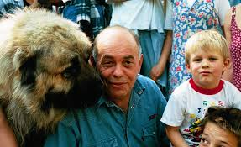
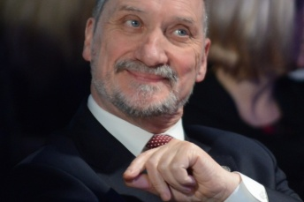
POLECENIE
1 Wyjaśnij przyczyny kryzysu i strajków, które wybuchły latem 1980 roku. Co było bezpośrednią przyczyną strajku w Stoczni Gdańskiej?
2 Władze komunistyczne w ramach porozumień sierpniowych z 31 VIII 1980 zgodziły się na realizację 21 postulatów, które zgłaszali protestujący robotnicy. Zapisz i zapamiętaj 3 postulaty wymienione w Twoim podręczniku.
3 Wyjaśnij pojęci a: STRAJK OKUPACYJNY STRAJK SOLIDARNOŚCIOWY.
4 Rozwiń skrót NSZZ Solidarność i zapoznaj się z jego znaczeniem i rodzajem prowadzonej działalności.
5 Wyjaśnij dlaczego pomimo porozumień władze komunistyczne szykowały się do rozwiązania siłowego wobec opozycji.

POLECENIE
Rozpoznaj zaprezentowane na fotografiach osoby i zapoznaj się z rolą, jaką odegrały w omawianym okresie.
( Lech Wałęsa, Andrzej Gwiazda, Ryszard Kukliński, Jimmy Carter, Wojciech Jaruzelski).

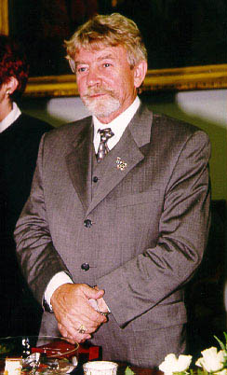
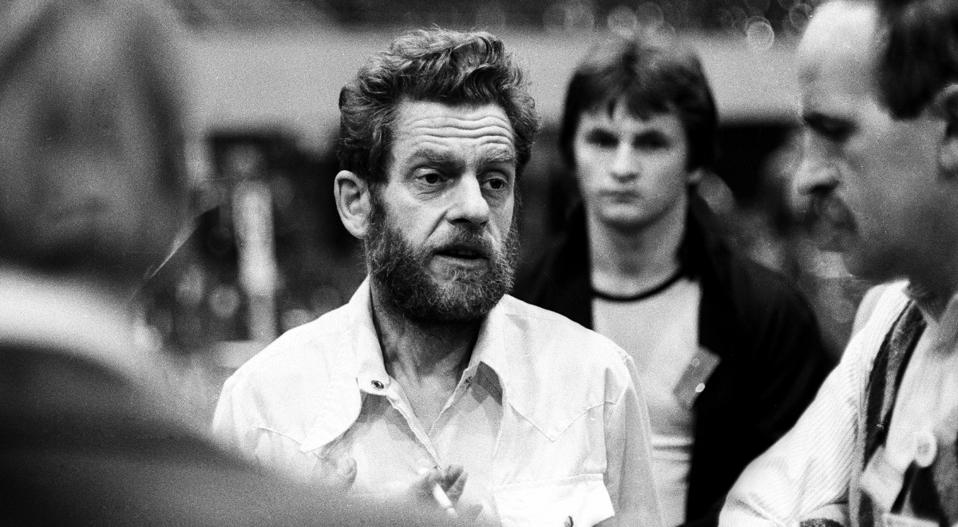
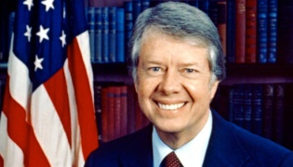

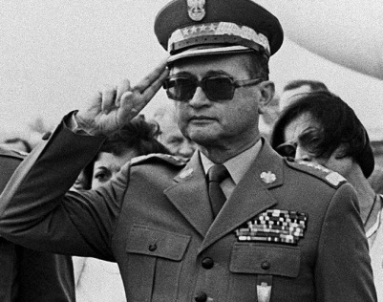

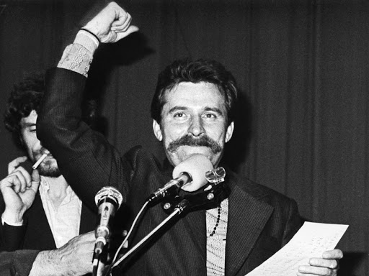

UWAGA !!! Uczniowie z wydłużonym czasem pracy , opinią lub orzeczeniem poradni PP mogą zaliczyć test ustnie w ramach konsultacji przedmiotowych online. lub w innej formie, którą wcześniej uzgodnią z nauczycielem prowadzącym . Zaliczenie ustne jest możliwe również w przypadku uczniów, którzy z różnych powodów nie przystąpili do kartkówki w terminie. Jeśli będzie taka potrzeba proszę o dodatkowy kontakt w tej sprawie.

